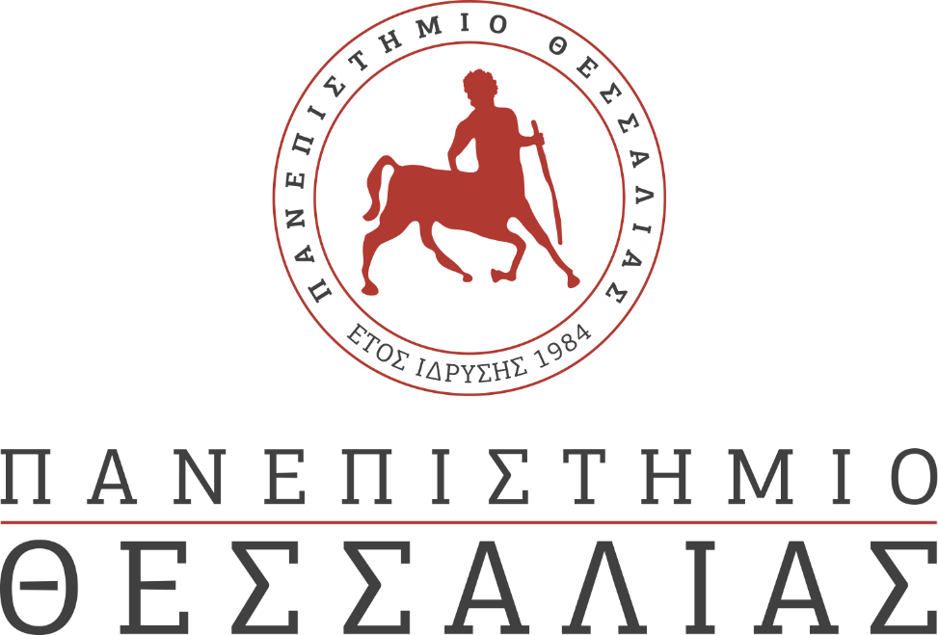
ΕΚΔΗΛΩΣΕΙΣ–ΔΡΑΣΤΗΡΙΟΤΗΤΕΣ
ΚΑΘΗΜΕΡΙΝΗ ΕΚΔΟΣΗ

ΔΕΛΤΙΟ ΤΥΠΟΥ

Πρόγραμμα Ορκωμοσιών του ΠΠΣ (π. ΤΕΙ Στερεάς Ελλάδος) Φυσικοθεραπείας Λαμίας
25/11/2020 ώρα 11:00 -11:30

Σας ανακοινώνουμε την ημερομηνία της τελετής απονομής πτυχίων στους αποφοίτους του Τμήματος Φυσικοθεραπείας ΤΕ (ΠΠΣ), Λαμίας, (π. ΤΕΙ Στερεάς Ελλάδος) του Πανεπιστημίου Θεσσαλίας, που θα πραγματοποιηθεί διαδικτυακά με χρήση της πλατφόρμας ms-teams.

Εκτιμώμενος αριθμός αποφοίτων: 15
Mέλος του Συμβουλίου ένταξης που θα παραστεί διαδικτυακά: Στριμπάκος Νικόλαος

Πρόγραμμα Ορκωμοσιών του ΠΠΣ (π. ΤΕΙ Στερεάς Ελλάδος) Μηχανικών Πληροφορικής ΤΕ Λαμίας
^{03/12/2020 ώρα 12:00 -14:00}

Σας ανακοινώνουμε την ημερομηνία της τελετής απονομής πτυχίων στους αποφοίτους του Τμήματος Μηχανικών Πληροφορικής ΤΕ (ΠΠΣ), Λαμίας, (π. ΤΕΙ Στερεάς Ελλάδος) του Πανεπιστημίου Θεσσαλίας, που θα πραγματοποιηθεί διαδικτυακά με χρήση της πλατφόρμας ms-teams.

Εκτιμώμενος αριθμός αποφοίτων: 30
Mέλος του Συμβουλίου ένταξης που θα παραστεί διαδικτυακά: ΚΟΝΤΟΓΕΩΡΓΟΣ ΑΘΑΝΑΣΙΟΣ

Πρόγραμμα Ορκωμοσιών του ΠΠΣ Δασοπονίας και Διαχείρισης Φυσικού Περιβάλλοντος (π. ΤΕΙ Θεσσαλίας) Καρδίτσα
^{27/11/2020 ώρα 10:00-11:00}

Σας ανακοινώνουμε την ημερομηνία της τελετής απονομής πτυχίων στους αποφοίτους του Τμήματος Δασοπονίας και Διαχείρισης Φυσικού Περιβάλλοντος (ΠΠΣ) (π. ΤΕΙ Θεσσαλίας) του Πανεπιστημίου Θεσσαλίας, που θα πραγματοποιηθεί διαδικτυακά με χρήση της πλατφόρμας ms-teams.

Εκτιμώμενος αριθμός αποφοίτων: 10
Mέλος του Συμβουλίου ένταξης που θα παραστεί διαδικτυακά: ΒΡΑΧΝΑΚΗΣ ΜΙΧΑΗΛ

Πρόγραμμα Ορκωμοσιών του ΠΠΣ Διατροφής και Διαιτολογίας (π. ΤΕΙ Θεσσαλίας) Καρδίτσα
^{26/11/2020 ώρα 12:00-13:00}

Σας ανακοινώνουμε την ημερομηνία της τελετής απονομής πτυχίων στους αποφοίτους του Τμήματος Διατροφής και Διαιτολογίας (ΠΠΣ) (π. ΤΕΙ Θεσσαλίας) του Πανεπιστημίου Θεσσαλίας, που θα πραγματοποιηθεί διαδικτυακά με χρήση της πλατφόρμας ms-teams.

Εκτιμώμενος αριθμός αποφοίτων: 40
Mέλος του Συμβουλίου ένταξης που θα παραστεί διαδικτυακά: ΒΡΑΧΝΑΚΗΣ ΜΙΧΑΗΛ

Πρόγραμμα Ορκωμοσιών του ΠΠΣ Διοίκηση Επιχειρήσεων (π. ΤΕΙ Θεσσαλίας)
^{04/12/2020 ώρα 11:00 -12:00}

Σας ανακοινώνουμε την ημερομηνία της τελετής απονομής πτυχίων στους αποφοίτους του Τμήματος Διοίκησης Επιχειρήσεων (ΠΠΣ) (π. ΤΕΙ Θεσσαλίας) του Πανεπιστημίου Θεσσαλίας, που θα πραγματοποιηθεί διαδικτυακά με χρήση της πλατφόρμας ms-teams.

Εκτιμώμενος αριθμός αποφοίτων: 80
Mέλος του Συμβουλίου ένταξης που θα παραστεί διαδικτυακά: ΒΟΓΙΑΤΖΗ ΕΛΕΝΗ

Πρόγραμμα Ορκωμοσιών του ΠΠΣ Τεχνολόγων Γεωπόνων (π. ΤΕΙ Θεσσαλίας)
^{26/11/2020 ώρα 12:00-13:30}

Σας ανακοινώνουμε την ημερομηνία της τελετής απονομής πτυχίων στους αποφοίτους του Τμήματος Τεχνολόγων Γεωπόνων (ΠΠΣ) (π. ΤΕΙ Θεσσαλίας) του Πανεπιστημίου Θεσσαλίας, που θα πραγματοποιηθεί που θα πραγματοποιηθεί διαδικτυακά με χρήση της πλατφόρμας ms-teams.

Εκτιμώμενος αριθμός αποφοίτων: 55
Mέλος του Συμβουλίου ένταξης που θα παραστεί διαδικτυακά: ΒΟΓΙΑΤΖΗ ΕΛΕΝΗ

Πρόγραμμα Ορκωμοσιών του ΠΠΣ Λογιστικής Χρηματοοικονομικής (π. ΤΕΙ Θεσσαλίας)
^{25/11/2020 ώρα 12:00 -13:00}

Σας ανακοινώνουμε την ημερομηνία της τελετής απονομής πτυχίων στους αποφοίτους του Τμήματος Λογιστικής Χρηματοοικονομικής (ΠΠΣ) (π. ΤΕΙ Θεσσαλίας) του Πανεπιστημίου Θεσσαλίας, που θα πραγματοποιηθεί διαδικτυακά με χρήση της πλατφόρμας ms-teams.

Εκτιμώμενος αριθμός αποφοίτων: 80
Mέλος του Συμβουλίου ένταξης που θα παραστεί διαδικτυακά: ΒΟΓΙΑΤΖΗ ΕΛΕΝΗ

Πρόγραμμα Ορκωμοσιών του ΠΠΣ Μηχανολόγων Μηχανικών ΤΕ (π. ΤΕΙ Θεσσαλίας)
^{04/12/2020 ώρα 12:30 -13:30}

Σας ανακοινώνουμε την ημερομηνία της τελετής απονομής πτυχίων στους αποφοίτους του Τμήματος Μηχανολόγων Μηχανικών ΤΕ (ΠΠΣ) (π. ΤΕΙ Θεσσαλίας) του Πανεπιστημίου Θεσσαλίας, που θα πραγματοποιηθεί διαδικτυακά με χρήση της πλατφόρμας ms-teams.

Εκτιμώμενος αριθμός αποφοίτων: 100
Mέλος του Συμβουλίου ένταξης που θα παραστεί διαδικτυακά: ΤΣΕΛΙΟΣ ΔΗΜΗΤΡΙΟΣ

Πρόγραμμα Ορκωμοσιών του ΠΠΣ Νοσηλευτικής Λαμίας (π. ΤΕΙ Θεσσαλίας)
^{25/11/2020 ώρα 11:30-12:00}

Σας ανακοινώνουμε την ημερομηνία της τελετής απονομής πτυχίων στους αποφοίτους του Τμήματος Νοσηλευτικής Λαμίας (ΠΠΣ) του Πανεπιστημίου Θεσσαλίας, που θα πραγματοποιηθεί διαδικτυακά με χρήση της πλατφόρμας ms-teams.

Εκτιμώμενος αριθμός αποφοίτων: 40
Mέλος του Συμβουλίου ένταξης που θα παραστεί διαδικτυακά: ΣΙΑΜΑΓΚΑ ΕΛΕΝΗ

Πρόγραμμα του ΠΠΣ Μηχανικών Πληροφορικής ΤΕ Λάρισας (π. ΤΕΙ Θεσσαλίας )
4/12/2020 12:00-13:00

Σας ανακοινώνουμε την ημερομηνία της τελετής απονομής πτυχίων στους αποφοίτους του (ΠΠΣ) Τμήματος Mηχανικών Πληροφορικής ΤΕ Λάρισας του Πανεπιστημίου Θεσσαλίας, που θα πραγματοποιηθεί διαδικτυακά με χρήση της πλατφόρμας ms-teams.

Εκτιμώμενος αριθμός αποφοίτων: 65
Mέλος του Συμβουλίου ένταξης που θα παραστεί διαδικτυακά: ΤΣΕΛΙΟΣ ΔΗΜΗΤΡΙΟΣ

Πρόγραμμα Ορκωμοσιών του ΠΠΣ Πολιτικών Μηχανικών ΤΕ Λάρισα, (π. ΤΕΙ Θεσσαλίας)
^{04/12/2020 ώρα 12:00-13:00}

Σας ανακοινώνουμε την ημερομηνία της τελετής απονομής πτυχίων στους αποφοίτους του Τμήματος Πολιτικών Μηχανικών ΤΕ (ΠΠΣ) Λάρισας, (π. ΤΕΙ Θεσσαλίας) του Πανεπιστημίου Θεσσαλίας, που θα πραγματοποιηθεί διαδικτυακά με χρήση της πλατφόρμας ms-teams.

Εκτιμώμενος αριθμός αποφοίτων: 60
Mέλος του Συμβουλίου ένταξης που θα παραστεί διαδικτυακά: ΒΟΓΙΑΤΖΗ ΕΛΕΝΗ

Πρόγραμμα Ορκωμοσιών του ΠΠΣ Σχεδιασμού και Τεχνολογίας Ξύλου και Επίπλου (π. ΤΕΙ Θεσσαλίας) Καρδίτσα
^{27/11/2020 ώρα 11:00 -12:00}

Σας ανακοινώνουμε την ημερομηνία της τελετής απονομής πτυχίων στους αποφοίτους του Τμήματος Σχεδιασμού και Τεχνολογίας Ξύλου και Επίπλου (ΠΠΣ) (π. ΤΕΙ Θεσσαλίας) του Πανεπιστημίου Θεσσαλίας, που θα πραγματοποιηθεί διαδικτυακά με χρήση της πλατφόρμας ms-teams.

Εκτιμώμενος αριθμός αποφοίτων: 14
Mέλος του Συμβουλίου ένταξης που θα παραστεί διαδικτυακά: ΒΡΑΧΝΑΚΗΣ ΜΙΧΑΗΛ

Πρόγραμμα Ορκωμοσιών του ΠΠΣ Πολιτικών Μηχανικών ΤΕ Τρίκαλα
^{26/11/2020 ώρα 10:00 -11:00}

Σας ανακοινώνουμε την ημερομηνία της τελετής απονομής πτυχίων στους αποφοίτους του Τμήματος Πολιτικών Μηχανικών ΤΕ (ΠΠΣ) του Πανεπιστημίου Θεσσαλίας, που θα πραγματοποιηθεί διαδικτυακά με χρήση της πλατφόρμας ms-teams.

Εκτιμώμενος αριθμός αποφοίτων: 30
Mέλος του Συμβουλίου ένταξης που θα παραστεί διαδικτυακά: ΒΡΑΧΝΑΚΗΣ ΜΙΧΑΗΛ

Πρόγραμμα Ορκωμοσιών του ΠΠΣ Ηλεκτρολόγων Μηχανικών ΤΕΕ (π. ΤΕΙ Θεσσαλίας)
^{30/11/2020 ώρα 11:30-12:30}

Σας ανακοινώνουμε την ημερομηνία της τελετής απονομής πτυχίων στους αποφοίτους του Τμήματος Ηλεκτρολόγων Μηχανικών (ΠΠΣ) (π. ΤΕΙ Θεσσαλίας) του Πανεπιστημίου Θεσσαλίας, που θα πραγματοποιηθεί διαδικτυακά με χρήση της πλατφόρμας ms-teams.

Εκτιμώμενος αριθμός αποφοίτων: 80
Mέλος του Συμβουλίου ένταξης που θα παραστεί διαδικτυακά: ΤΣΕΛΙΟΣ ΔΗΜΗΤΡΙΟΣ

Πρόγραμμα Ορκωμοσιών του ΠΠΣ Ηλεκτρονικών Μηχανικών ΤΕΕ (π. ΤΕΙ)
^{26/11/2020 ώρα 11:00-11:30}

Σας ανακοινώνουμε την ημερομηνία της τελετής απονομής πτυχίων στους αποφοίτους του Τμήματος Ηλεκτρονικών Μηχανικών (ΠΠΣ) (π. ΤΕΙ) του Πανεπιστημίου Θεσσαλίας, που θα πραγματοποιηθεί διαδικτυακά με χρήση της πλατφόρμας ms-teams.

Εκτιμώμενος αριθμός αποφοίτων: 30
Mέλος του Συμβουλίου ένταξης που θα παραστεί διαδικτυακά:ΚΟΝΤΟΓΕΩΡΓΟΣ ΑΘΑΝΑΣΙΟΣ

Πρόγραμμα Ορκωμοσιών του ΠΠΣ π. ΤΕΙ Θεσσαλίας Ιατρικών Εργαστηρίων Λάρισα 04/12/2020 ώρα 10:00 -11:00

Σας ανακοινώνουμε την ημερομηνία της τελετής απονομής πτυχίων στους αποφοίτους του Τμήματος Ιατρικών Εργαστηρίων Λάρισας (π. ΤΕΙ Θεσσαλίας) του Πανεπιστημίου Θεσσαλίας, που θα πραγματοποιηθεί διαδικτυακά με χρήση της πλατφόρμας ms-teams.

Εκτιμώμενος αριθμός αποφοίτων: 70
Mέλος του Συμβουλίου ένταξης που θα παραστεί διαδικτυακά: ΤΣΕΛΙΟΣ ΔΗΜΗΤΡΙΟΣ

Πρόγραμμα Ορκωμοσιών του ΠΠΣ (π. ΤΕΙ Θεσσαλίας) Νοσηλευτικής Λάρισα 04/12/2020 ώρα 11:30 -12:00

Σας ανακοινώνουμε την ημερομηνία της τελετής απονομής πτυχίων στους αποφοίτους του Τμήματος Νοσηλευτικής Λάρισας (π. ΤΕΙ Θεσσαλίας) του Πανεπιστημίου Θεσσαλίας, που θα πραγματοποιηθεί διαδικτυακά με χρήση της πλατφόρμας ms-teams.

Εκτιμώμενος αριθμός αποφοίτων: 70
Mέλος του Συμβουλίου ένταξης που θα παραστεί διαδικτυακά: ΤΣΕΛΙΟΣ ΔΗΜΗΤΡΙΟΣ

Πρόγραμμα Ορκωμοσιών του ΠΠΣ Τεχνολογίας Τροφίμων (π. ΤΕΙ Θεσσαλίας) Καρδίτσα
^{26/11/2020 ώρα 11:00-12:00}

Σας ανακοινώνουμε την ημερομηνία της τελετής απονομής πτυχίων στους αποφοίτους του Τμήματος Τεχνολογίας Τροφίμων (ΠΠΣ) (π. ΤΕΙ Θεσσαλίας) του Πανεπιστημίου Θεσσαλίας, που θα πραγματοποιηθεί διαδικτυακά με χρήση της πλατφόρμας ms-teams.

Εκτιμώμενος αριθμός αποφοίτων: 50
Mέλος του Συμβουλίου ένταξης που θα παραστεί διαδικτυακά: ΒΡΑΧΝΑΚΗΣ ΜΙΧΑΗΛ

